Основные цели информационной системы компьютерного клуба – контроль занятости компьютеров и предоставление клиентам информации.

Для достижения цели решаются следующие задачи:

* хранение игр и программ
* хранение цен, в том числе на подписки
* предоставление клиентам возможности оформить подписку на сайте
* хранение данных о компьютерах

**Воронки по аналитике**

Стандартный счётчик, созданный при помощи Яндекс.Метрики, уже имеет большой функционал – подсчитывает, сколько посетителей заходило на сайт, сколько из них было новых посетителей, сколько было у сайта просмотров и так далее. Помимо этого, была создана цель для отслеживания нажатия кнопки «Оформить подписку».

Диаграмма последоваетльности

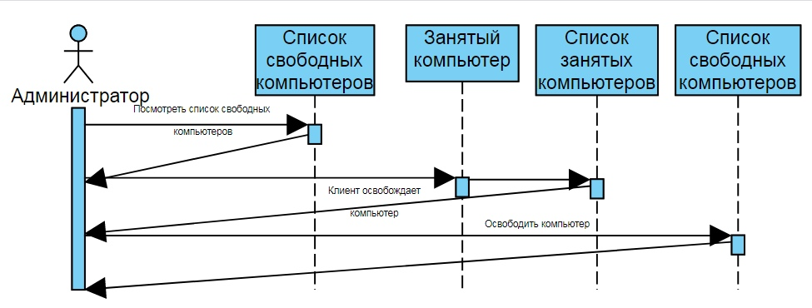

Диаграмма сотрудничества

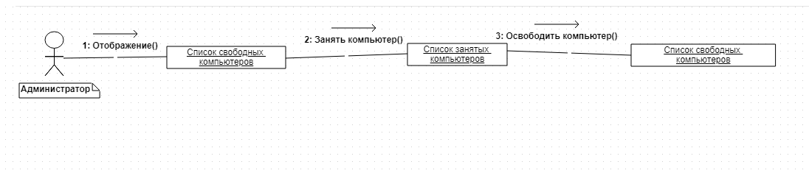

Диаграмма активностей

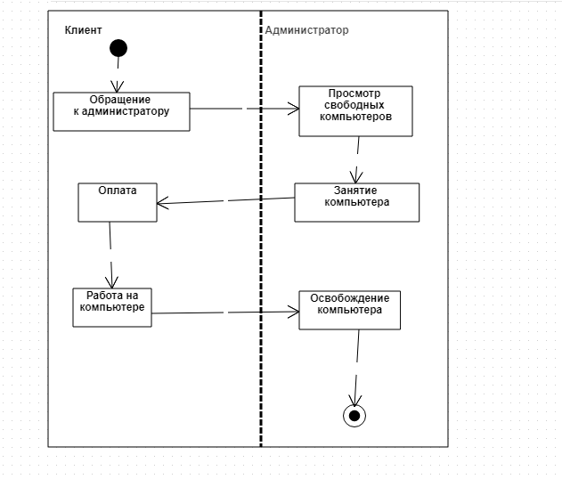

Диаграмма развертывания

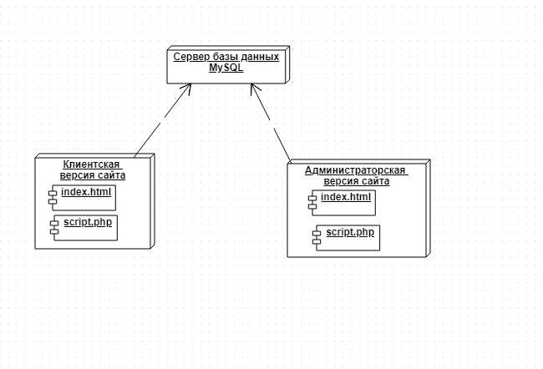

Диаграмма состояний

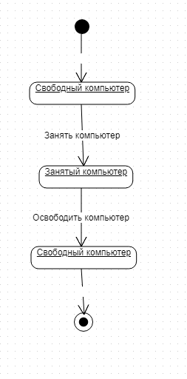

IDEF0

